التمرين 1:
ألون النجمة الموجودة أسفل الخط باللون الأخضر وأون النجمة الموجودة فوق الخط باللون الأصفر

التمرين 2 : ألاحظ العدد وأكمل الرسم :
2
3
4

التمرين3:
أعد الدجاج و ألون العدد المناسب :
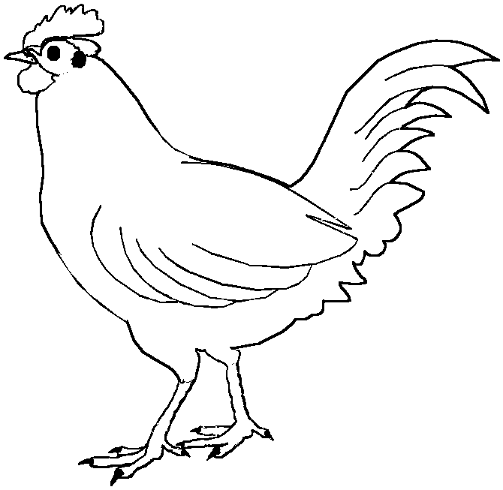
4 3 2
1 2 4
3 4 1
2 1 3
5 2 1

التمرين4:
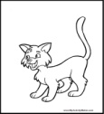
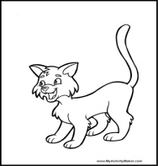
أكتب في كل بطاقة عدد القطط:
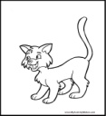
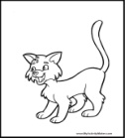
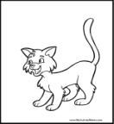
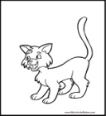
التمرين5:
........ ......... 2
....... ......... 4
....... ......... 3
4
.......
........
....... ........ 1 ......... 1
........ ......... 5

التمرين6:
أكمل كتابة الأعداد مرتبة في الشريط
5 ......... ......... ........... 1

التمرين7:
ألون الإجابة الصحيحة :
السهم متجه إلى
السهم متجه إلى

